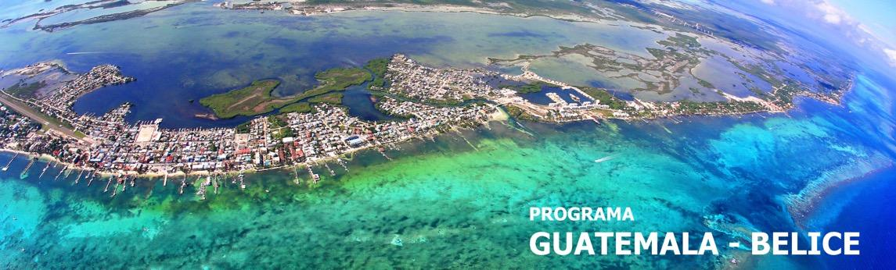
9 días / 8 noches Salidas 2026: martes y viernes

GUATEMALA – ANTIGUA – CHICHICASTENANGO - ATITLÁN - TIKAL
FLORES – CIUDAD DE BELICE – CAYO SAN PEDRO

INCLUYE

- 8 noches de alojamiento.
- Desayunos diarios.
- Manejo de equipaje: 1 pieza por persona.
- Impuestos hoteleros.
- Traslados y tours detallados en servicio compartido.
- Guía durante tours, en servicio compartido. (italiano / español)
- Entradas según itinerario.
- Almuerzo campestre en Tikal.
- Lancha publica en Panajachel y tiquete aéreo BZE (Belice)/SPR (San Pedro)/BZE (Belice) vía Tropic Air.

**Tarifa niño no incluye desayunos:
Hoteles 3* consultar edad máxima del niño.
Hoteles 4* y 5* pueden compartir habitación. con sus padres 2 niños menores de 10 años sin costo alguno en plan europeo (sin alimentación), si desea incluir los desayunos tiene un costo de USD 30 cada uno.

NO INCLUYE

- Property fee: Este aplica para hoteles en Antigua y Atitlán. Consultar la tarifa de cada hotel, al momento de reservar.
- Extras en hoteles.
- Comidas no especificadas.
- Impuestos de aeropuertos.
- Tiquetes aéreos.
- Propinas a guías y choferes.
- Resort fee.
- Asistencia médica y/o seguro de cancelación.
- Fee bancario.

VALOR TIQUETE AEREO: GUA (Guatemala)/FRS (Flores) USD 200 por persona

TARIFAS EN DÓLARES AMERICANOS POR PERSONA (9 días)

NOMBRE DEL PROGRAMA | SERVICIOS EN PRIVADO ACOMODACIÓN DOBLE
NOMBRE DEL PROGRAMA | 1 pasajero | 2 pasajeros | 3-4 pasajeros | 5-9 pasajeros | 10-14 pasajeros
Guatemala y Belice  3 | 4080 | 2540 | 2210 | 1790 | 1700
Guatemala y Belice  4 | 4400 | 2870 | 2540 | 2110 | 2020
Guatemala y Belice  5 | 5070 | 3530 | 3200 | 2780 | 2690

NOMBRE DEL PROGRAMA | SERVICIOS EN COMPARTIDO ACOMODACIÓN DOBLE |  |  | Sencilla | Triple | Niño
NOMBRE DEL PROGRAMA | Regular | Mínimo  pasajero | Operación | Sencilla | Triple | Niño
Guatemala y Belice  3 | 2040 | 2 | Martes/Viernes | 2670 | 1940 | 1040
Guatemala y Belice  4 | 2370 | 2 | Martes/Viernes | 3340 | 2280 | 1040
Guatemala y Belice  5 | 3040 | 2 | Martes/Viernes | 4550 | 2960 | 1040

*Suplemento en servicio compartido por pasajero viajando solo USD 300 (día 6 del itinerario)

ITINERARIO

DÍA 1 – LLEGADA A CIUDAD DE GUATEMALA - ANTIGUA

Arribo al Aeropuerto Internacional en Ciudad de Guatemala La Aurora y traslado hacia La ciudad de Antigua para Alojamiento.

DÍA 2 – TOUR DE ANTIGUA DE MEDIO DÍA

Desayuno. Salida para visita de una de las ciudades más importantes durante el periodo colonial en América, a su llegada visita de la iglesia de la Merced, visita de la plaza de Armas y Catedral, tiempo libre para compras y a la hora indicada retorno a su hotel para alojamiento. Tarde libre.

DÍA 3 – ANTIGUA GUATEMALA – CHICHICASTENANGO - LAGO ATITLÁN

Desayuno. Salida muy temprano hacia el mercado de Chichicastenango, localizado en el altiplano central guatemalteco, importante por su mercado multicolor, visita de la Iglesia de Santo Tomás, a la hora conveniente salida hacia el Lago Atitlán, rodeado de tres volcanes Atitlán, Tolimán y San Pedro, sus aguas cristalinas reflejan la belleza natural del lago. Visita panorámica de Panajachel. A la hora conveniente traslado a su hotel para alojamiento.

DÍA 4 – BOTE SAN JUAN LA LAGUNA - LAGO ATITLÁN - GUATEMALA

Desayuno. A las 8:00 am salida para paseo en bote hacia el poblado indígena de San Juan La Laguna, a su llegada caminata y visita de la Iglesia Católica. Luego nos dirigiremos hacia la cooperativa de chocolate para ver la elaboración del mismo, siguiendo hacia la Cooperativa de Textiles donde nos mostrarán la elaboración de los tintes para estos bellos lienzos, además visitaremos a los artesanos de las plantas medicinales. A la hora conveniente retorno a Panajachel, continuaremos hacia Ciudad de Guatemala para alojamiento.

DÍA 5 – GUATEMALA – FLORES – TIKAL – FLORES

Desayuno empacado que se le entregará en la recepción del hotel. A las 4:00 am traslado al Aeropuerto para abordar el vuelo hacia el Aeropuerto Internacional Mundo Maya (FRS), a su llegada, traslado hacia el Sitio Arqueológico más importante del mundo Maya, Tikal, su nombre significa “Lugar de Voces”, construido durante el período clásico de los Mayas. A su llegada al Sitio Arqueológico Tikal, nuestro guía le mostrará la maqueta del complejo de Templos y Acrópolis. Visita del Complejo Q y R, continuación hacia la Acrópolis Central, los Templos I “El Gran Jaguar” y el templo II “de Los Mascarones”, considerado el primero como uno de los más importantes dentro del complejo, visita del Mundo Perdido (si el tiempo lo permite), y por la tarde retorno al Centro de Visitantes para almuerzo. A la hora conveniente traslado a su hotel para alojamiento.

DÍA 6 – FLORES - CIUDAD DE BELICE

Desayuno. Salida hacia la Frontera de Melchor de Mencos con Belice, luego de trámites migratorios, traslado hacia la Ciudad de Belice, para tomar el vuelo de línea aérea domestica hacia Cayo San Pedro. Alojamiento en Hotel Seleccionado.
DÍA 7 – CAYO SAN PEDRO

Desayuno. Día libre. Alojamiento.

DÍA 8 – CAYO SAN PEDRO

Desayuno. Día libre. Alojamiento.

DÍA 9 – CAYO SAN PEDRO - AEROPUERTO INTERNACIONAL DE BELICE

Desayuno. Traslado al Aeródromo para tomar el vuelo hacia el Aeropuerto Internacional de Belice y conectar por su cuenta con su vuelo internacional de regreso a su lugar de origen.

Fin de nuestros servicios.

NOTAS IMPORTANTES

- Están incluidos los desayunos diarios en todos los programas (excepto los tours de un día).
- No se incluyen tiquetes aéreos GUA/FRS/GUA cuando Tikal está programado, con impuestos vigentes a la fecha. (sujetos a cambio sin previo aviso).
- Equipaje:
- El equipaje máximo permitido por pasajero es de 20Lbs. y 10Lbs. equipaje de mano, arriba de este está sujeto a espacio.
- Políticas de niños:
- Pueden compartir habitación. con sus padres 2 niños menores de 10 años sin costo alguno, en plan europeo. Los precios de los niños según programas no incluyen alimentación.
- Nota: Verificar edad de niños en hoteles 3* al momento de reservar.

- PRECIOS Y PROGRAMAS NO APLICAN
- Semana Santa: Domingo de ramos a Domingo de Resurrección
- Fin de Año: 26 de dic. al 02 de enero, 2027

TARIFAS SUJETAS A DISPONIBILIDAD Y CAMBIO SIN PREVIO AVISO.

